单路照明网关NLC9911
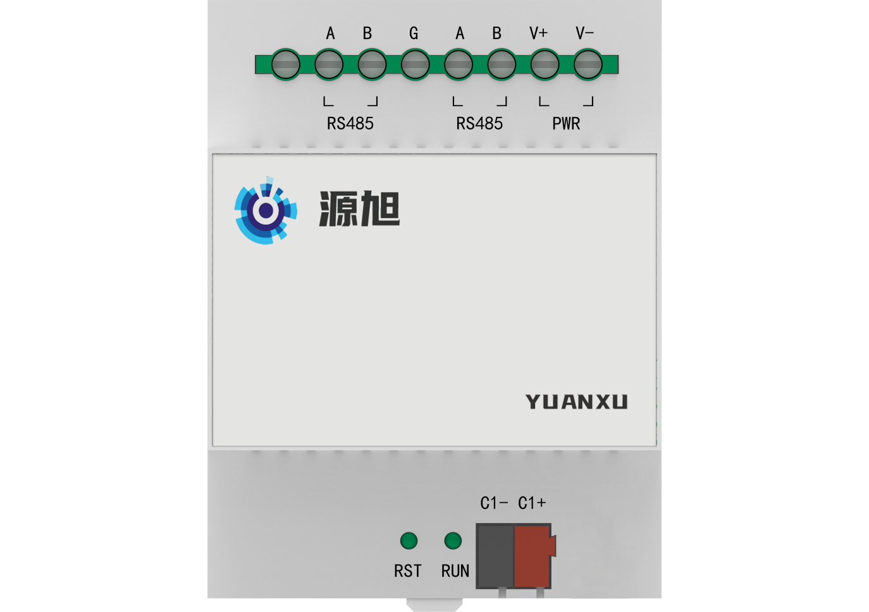

概述
NLC9911是用于智能照明控制系统的网关模块。模块属于标准模数化模块，安装于配电箱的35mm导轨上。通过以太网端口接入系统网络，总线端子与智能照明I/O连接，实现智能照明系统I/O与人机界面的互联。同时，网关的可编程功能，可实现智能照明系统的输入输出逻辑和定时等等功能。

尺寸
尺寸：72mm X 95mm X 65mm (长 X 宽 X 高)
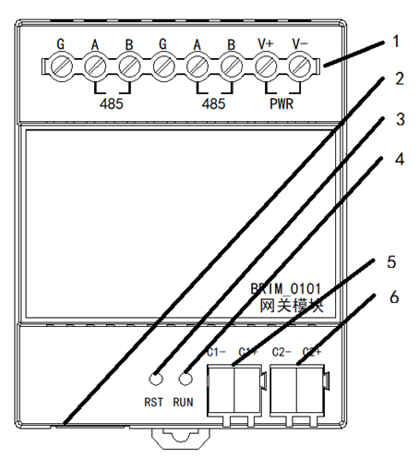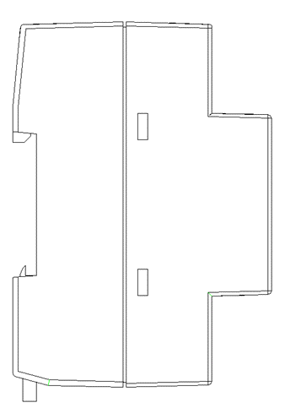
1、电源、485口接线端子 2、以太网口 3、功能按钮
4、运行指示灯 5、总线1端子 6、总线2端子

技术参数
- 以太网通讯：10/100M串行通讯：一个RS485，1个RS232串口
- 总线通讯：一条CAN通讯口
- 带模块数量：18

订货和发货
订货须知：当需要定NLC9911模块时，请给出产品名和型号。
供货周期：一类供货周期

